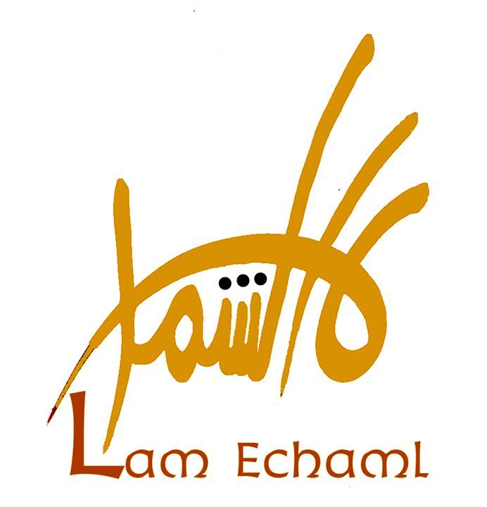

Lam Echaml est un regroupement d’une cinquantaine d’associations de la société civile, d'initiatives et d’autant de citoyens indépendants unissant leurs efforts afin de créer un mouvement fort, ouvert et efficace. Pour avancer, main dans la main, tous ensemble afin de constituer une force électorale pesant le 24 juillet 2011 dans le sens d’un modèle tunisien englobant nos 3000 ans d’histoire et de civilisation pour une Tunisie de demain moderne, progressiste, républicaine et démocratique.

En effet notre pays a mis fin le 14 janvier 2011 au régime dictatorial. La société civile qui étouffait sous une chape de plomb respire enfin un air de liberté. Une floraison d’associations, d’initiatives et de groupes, a vu le jour apportant chacun sa pierre à l’édifice de la Tunisie future.

Force est de constater que depuis l’élaboration du code électoral, la scène politique est apparue dispersée d’où l’urgence et la nécessité de fédérer toutes les expressions démocratiques et progressistes de la société civile pour avancer ensemble (Lam Echaml) autour d’un socle de valeurs citoyennes et républicaines que nous avons en partage.

« Lam Echaml » ambitionne d’être cet espace de rencontre pour dire ensemble : comment nous situons-nous par rapport au 24 juillet? Autour de quelle plate forme et de quelle feuille de route nous unir pour faire triompher nos idéaux républicains et citoyens? Et sous quelle forme fédérer les associations, les initiatives, les groupes et les indépendant(e)s en vue de la bataille électorale des semaines à venir?

Nos efforts nous ont conduits aux travaux des Assises Nationales de la Société Civile, tenus le 29 avril 2011. Les débats ont été profonds et ont montré un grand sens des responsabilités des associations et des indépendants et les travaux des assises ont abouti en fin de journée à la présentation de la plateforme mettant en exergue des valeurs communes (Voir l’onglet Articles).

Lam Echaml se veut aussi une caisse de résonnance et un lien de convergence entre les associations, initiatives et indépendants pour relayer les informations des activités de chacune.

Les assises sont le premier jalon d’un processus dynamique ouvert à toutes les associations et les indépendants partageants les valeurs énoncées dans notre plateforme.

Notre ambition est que Lam Echaml, à travers les valeurs qu’il véhicule et riche de sa diversité, soit une image de la Tunisie de demain

